http://www.liveinternet.ru/users/gesiona/rubric/3380933/

Формула идеальной женской груди | Дневник
Пятница, 06 Июля 2012 г. 04:05 + в цитатник

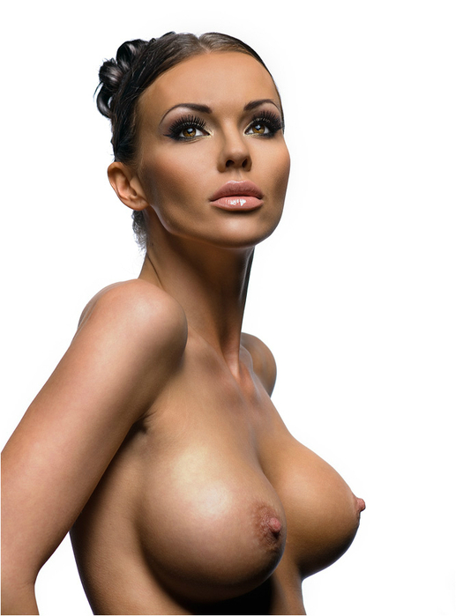

"Что в имени тебе моем, ты оцени груди объем…".

Итальянские ученые механико-математического факультета Университета Палермо вывели формулу идеальной женской груди. Для того что бы вычислить значение параметра совершенства следует построить треугольник АВС с основанием АС и углами в трех точках - впадине между ключицами и сосках. Затем длину АС нужно разделите на 2, а полученный результат - на длину АВ.
Х= ( АС : 2 ) : АВ
Если грудь идеальна, то значение параметра будет находиться в пределах от 0,4 до 0,6.
Если значение параметра меньше 0,4 - грудь провисает. Больше 0,6 - чересчур высокая

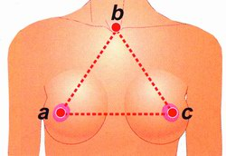
Согласно их расчетам идеальная грудь должна иметь следующие параметры;
Расстояние между соском и ямкой между ключицами - 17-18 см.
Между сосками - 20-21 см.
От соска до пупка - 24-25 см.
Диаметр основания железы - 12-13 см.
Высота конуса - 4,5-5 см.
Объем железы - 250-300 см. кубических. А вот Ален Бернарден, основатель кабаре Crazy Horse, считал, что у идеальной груди ее верхняя часть - от верха (А) до соска (В) - должна составлять ровно 1/3 длины АС (от верха груди до ее основания).

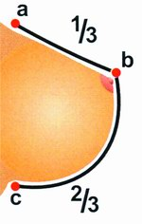
В любом случае в стремлении к «идеалу» следует учитывать рост, вес и особенности фигуры. Не следует забывать о том, что хрупкие женщины при росте 152-177 см и весе 45-54 кг выглядят гармонично при объеме груди 150-200 куб. см. (примерно две половинки крупного яблока). Женщины с мускулистым телом, округлыми линиями и полноватыми бедрами при росте 152-177 см и весе до 60 кг имеют правильное сложение при объеме груди 175-350 куб. см (две половинки грейпфрута). А вот для пышечек при таком же росте характерна грудь объемом 300-600 куб. см. (две половинки небольшой дыньки).

Источник: Интернет.

